Specializarea Sisteme Informatice de Monitorizare a Mediului
Grupa 6503

Instrument virtual pentru analiza consumului de energie electrică (activ, reactiv, aparent) utilizând cartela de achiziții DAQmx USB 6009

Ing. Ghervasă Cristian
CONCEPȚIA PĂRȚII HARDWARE A PROIECTULUI

Ghervasă Cristian
Rezumat. În această parte a lucrării va fi prezentată documentarea parametrilor de interes scurte analogii pentru a putea înțelege cu ușurință problema dar și echipament hardware ce calculează în timp real parametrii de interes.
Cuvinte cheie: THD, LabVIEW, Hardware, Putere Activa, Putere Reactivă
1. Introducere
Analiza consumului de energie electrică este importantă pentru evaluarea eficienței, calității energiei și optimizării sistemelor electrice, mai ales în prezența totalității distorsiunilor armonice (THD) într-o rețea electrică. Se propune astfel construirea unui analizor de putere, calculând în timp real puterea activă (P), reactivă (Q), aparentă (S), factorul de putere (PF) și parametri suplimentari (THD, frecvență). [1][2]

Instrumentul se bazează pe achiziția semnalelor analogice provenite de la senzori de tensiune și curent prin intermediul canalelor de intrare analogică (AI) ale plăcii NI USB-6009. Această placă oferă 8 canale AI (configurabile single-ended sau differential), rezoluție 14 biți, rată de eșantionare de până la 48 kS/s și domeniu ±10 V. Aceste caracteristici sunt importante deoarece semnalele sinusoidale AC au valori pozitive și negative (componenta DC = 0), iar achiziția diferențială reduce zgomotul. [4]
2. Triunghiul Puterilor
Întrucât lucrurile sunt necesare a se înțelege relativ ușor, pentru cazul de față se pune va folosi analogia unui pahar de bere, unde puterea activa este data de lichidul în sine (acesta fiind conținutul de interes), spuma ce reprezintă puterea reactivă (conținut rezidual) iar suma acestor două puteri reprezentând puterea aparentă. [2]

O analogie similară poate fi realizată și pentru punga de cipsuri, unde conținutul pungii reprezintă măsura de interes, aerul din interiorul reprezintă puterea reactivă, sau altfel spus, ceea ce nu dorim, în timp ce punga de cipsuri în sine reprezintă cantitatea totală de cipsuri ce s-ar putea afla în aceasta, puterea aparentă. [2]
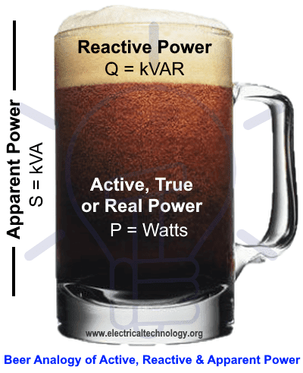
Figura 1. Analogia puterii active, reactive, aparente și factorului de putere [2]

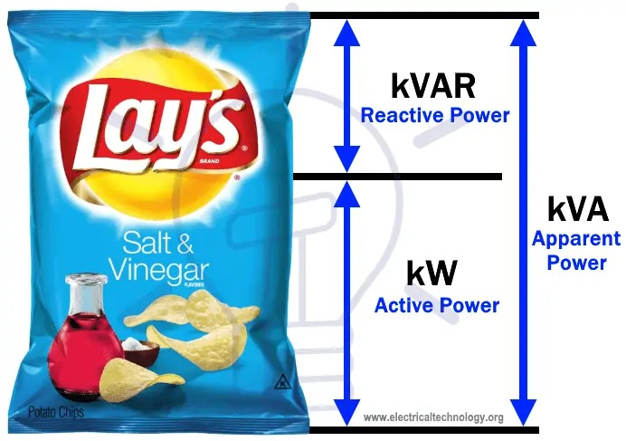
Figura 2. Analogia puterii active, reactive, aparente și factorului de putere [2]

În electrotehnică, triunghiul puterilor este o reprezentare grafică utilizată pentru a exprima relația dintre puterea activă, reactivă și aparentă într-un circuit de curent alternativ. Acesta este format dintr-un triunghi dreptunghic. [2]

Puterea activă (P) reprezintă energia transformată în lucru mecanic, căldură sau lumină și se măsoară în wați (W). Este cateta orizontală a triunghiului.

Puterea reactivă (Q) este asociată schimbului periodic de energie între sursă și elementele reactive ale circuitului (bobine și condensatoare), fără a produce lucru util. Se măsoară în volți-amperi reactivi (VAR) și este cateta verticală.

Puterea aparentă (S) reprezintă puterea totală cedată de sursă și se măsoară în volți-amperi (VA). Aceasta este ipotenuza triunghiului.

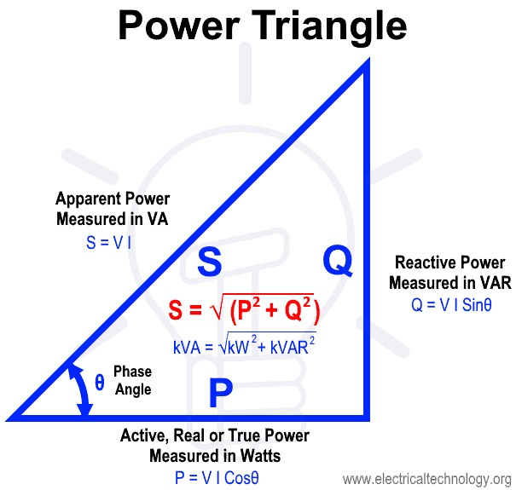
Figura 3. Triunghiul puterilor. Puterea activă, reactivă, aparentă și factorului de putere [2]

Relația dintre aceste mărimi este dată de teorema lui Pitagora:

$$S^{2}=P^{2}+Q^{2}$$

Unghiul dintre puterea aparentă și cea activă este notat cu φ și este legat de factorul de putere:
$$cosφ=\frac{P}{S}$$

Atunci când curentul nu este în fază cu tensiunea, apare un defazaj între acestea, ceea ce conduce la existența puterii reactive și la scăderea factorului de putere, astfel încât nu toată energia furnizată de sursă este transformată în lucru util. [1]

3. Modelul Matematic
Pentru analiza puterii într-un sistem de curent alternativ, valorile tensiunii și curentului sunt prelucrate pe un număr de N eșantioane. Puterea activă P se calculează ca media produsului dintre tensiune și curent și reprezintă energia transformată efectiv în lucru util. Valorile RMS ale tensiunii și curentului, Vrms​ și Irms​, oferă echivalentul în curent continuu al semnalelor alternative și sunt utilizate pentru determinarea puterii aparente S. [1]

$P=\frac{1}{N}Σ_{k=1}^{N}v[k]∙i[k]$ (1)
Putere Activă (P), medie peste N eșantioane

$V_{rms}=\sqrt{\frac{1}{N}Σ{v[k]}^{2}}$(2)
RMS Tensiune
$I_{rms}=\sqrt{\frac{1}{N}Σ{i[k]}^{2}}$ (3)
RMS Curent
Puterea aparentă reprezintă puterea totală absorbită de consumator, în timp ce puterea reactivă Q caracterizează energia care oscilează între sursă și elementele reactive ale circuitului, fără a produce lucru mecanic sau termic util. [1]
$S=V_{rms}∙I_{rms}$ (4)
Putere Aparentă
$Q= \sqrt{S^{2}-P^{2}}$ (5)
Putere Reactivă
Factorul de putere PF exprimă eficiența utilizării energiei electrice și este definit ca raportul dintre puterea activă și puterea aparentă. O valoare apropiată de 1 indică un consum eficient, cu un defazaj redus între tensiune și curent. [1]
$PF=\frac{P}{S}$ (6)
Factor de putere
Pentru analiza în domeniul frecvenței și identificarea componentelor spectrale ale semnalelor măsurate, poate fi utilizat subsistemul VI FFT Power Spectrum and PSD, care permite afișarea spectrului FFT, evidențiind armonicile prezente dar și a perturbărilor din sistem.[6]
4. Soluții Comerciale Alternative
O soluție profesională echivalentă este ZES Zimmer LMG670, un power analyzer multi-canal (1-7 canale) de înaltă precizie (0,015% + 0,01% din range), cu bandă largă (până la 10 MHz), analiză armonică detaliată, permițând măsurarea completă a tuturor parametrilor de putere pe baza senzorilor externi de tensiune/curent. Este ideal pentru aplicații de cercetare și validare.[5]

Dispozitive similare sunt disponibile în seria Siemens SENTRON PAC (ex. PAC3200, PAC4200 sau modele apropiate de PAC 6000), care oferă măsurători de putere activă/reactivă/aparentă, energie, armonice, comunicarea folosind protocoalele Modbus/PROFINET și integrare în sisteme de monitorizare industrială. Acestea sunt mai orientate spre panouri electrice și management energetic cu specific IIoT.[3]
Bibliografie :
[1] MATLAB SIMULINK
https://www.mathworks.com/help/sps/ref/powermeasurement.html
[2] Active, Reactive, Apparent and Complex Power
https://www.electricaltechnology.org/2013/07/active-reactive-apparent-and-complex.html
[3] SENTRON PAC3200
https://cache.industry.siemens.com/dl/files/150/26504150/att_906558/v1/A5E01168664B-04_EN-US_122016_201612221316360495.pdf
[4] NI-DAQmx Device Terminals Documentation NI USB-6009
https://documentation.help/NI-DAQmx-Device-Terminal
[5] Zimmer LMG670,
https://www.zes.com/en/Products/Predecessor-Products/Energy-and-Power-Meters/LMG670
[6] LabVIEW 2013 https://www.ni.com/en/shop/labview

